Progetto Advanced Programming Languages Relazione

**Studente: Claudio Curto**

**Matricola: O55000428**

## Obiettivi del progetto

Lo scopo del progetto è quello di fornire un software di gestione per una casa di studenti fuori sede. Il software deve fornire gli strumenti per una corretta gestione dei turni delle pulizie, consultazione e modifica di una lista della spesa condivisa ed eventuale aggiunta e/o rimozione dei coinquilini, qualora uno di questi lasci la casa. L’applicativo si appoggia su un database su cui verranno conservate le informazioni relative ai coinquilini, la lista della spesa, i giorni delle pulizie completati e le stanze componenti l’appartamento, con relativi turni delle pulizie, precedentemente fissati. I coinquilini saranno aggiunti al database solo da parte dell’amministratore, mentre sarà possibile a tutti andare a modificare la lista della spesa e i turni delle pulizie, se necessario. Per garantire un più semplice interfacciamento con le funzioni di base del sistema, è fornito inoltre un bot Telegram, operante all’interno di una chat di gruppo creata appositamente dai coinquilini.

## Architettura del progetto

Il software si compone delle seguenti parti:

* Client desktop: l’interfaccia principale tra l’utente e il sistema; realizzato in C#, garantisce il pieno accesso alle funzionalità del programma.
* Server REST: genera le chiamate REST per i due client; realizzato in GO.
* Bot Telegram: permette di accedere ai servizi forniti dal server da remoto, ma con funzionalità limitate rispetto al client desktop; realizzato in Python.
* Database SQL: conserva le informazioni necessarie al funzionamento del programma.

## Dettaglio linguaggi di programmazione utilizzati

Per lo sviluppo dell’applicativo sono stati utilizzati i linguaggi:

* Go, facendo uso del package esterno Gorilla/Mux (https://github.com/gorilla/mux) per la scrittura delle chiamate REST.
* C#, di cui sono stati sfruttati gli strumenti messi a disposizione da Visual Studio per una migliore implementazione dell’interfaccia grafica dell’applicativo desktop. È stato fatto uso del pacchetto NuGet Newtonsoft.Json per la serializzazione/deserializzazione di file Json.
* Python, facendo uso della libreria Telegram.ext.
* SQL, per la scrittura di query al database.

## Casi d’uso

Allo stato attuale del progetto sono stati definiti i seguenti casi d’uso:

* **Client desktop**:
  + **Login**: per accedere al programma.
  + **CRUD utenti**: inserimento, modifica ed eliminazione permessi solamente all’admin. Ogni utente può modificare solamente la propria password una volta fatto l’accesso; in caso di smarrimento, se ne occuperà l’amministratore.
  + **CRUD lista della spesa**: chiunque può visualizzare e modificare la lista della spesa, aggiungendo elementi o modificando la quantità e/o urgenza di quelli già presenti.
  + **Gestione turni delle pulizie**: i turni sono generati in maniera casuale da parte degli utenti ove necessario. È possibile inserire un giorno delle pulizie anche se non durante il proprio turno; in questa circostanza, verrà aggiunto il giorno ma non verranno aggiornati i turni. I turni sono gestiti per stanze, le quali, al momento, sono fisse (cucina, aree comuni, bagno, lavanderia).
* **Bot Telegram**:
  + **CRUD lista della spesa**: tramite il bot è possibile visionare e modificare la lista della spesa, permettendo un’interazione istantanea anche fuori casa.
  + **Visualizzazione turni delle pulizie**: è possibile visualizzare lo stato attuale dei turni delle pulizie per una data stanza.
  + **Inserimento di un giorno di pulizia**: se necessario, tramite telegram è possibile aggiungere il giorno corrente come giorno di pulizia. Anche in questo caso sarà possibile fare distinzione se è il proprio turno oppure no.

Di seguito è riportato il funzionamento dei due client e il dettaglio di alcuni dei casi d’uso sopra elencati.

## Client Desktop

### Login

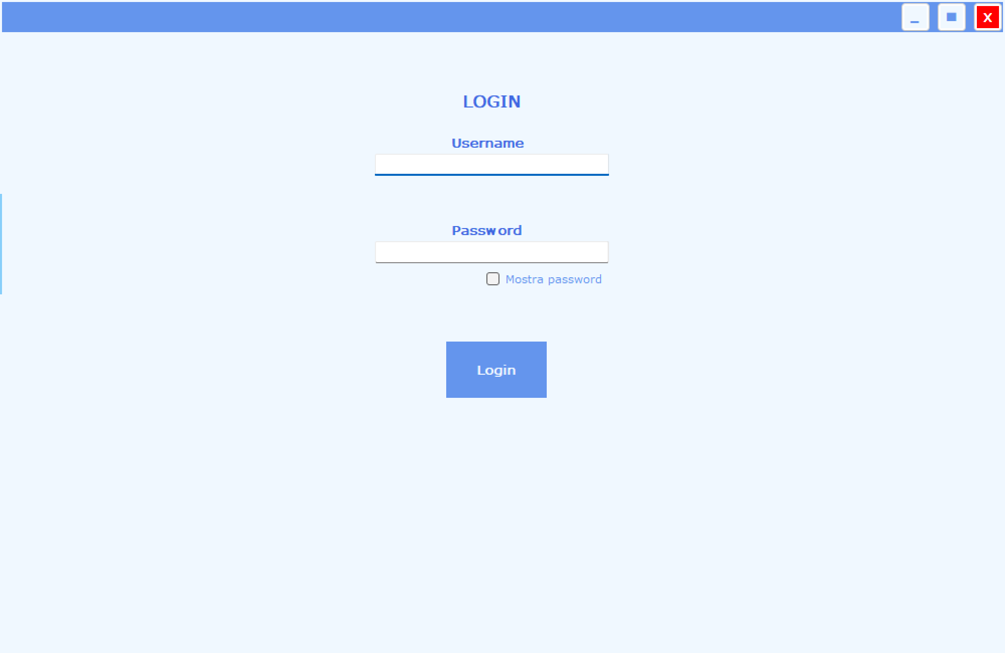

Una volta avviato il client desktop, sarà necessario effettuare il login, inserendo username e password. Il procedimento è analogo in caso di utenti e admin, sarà la chiamata REST al server a verificare il ruolo di chi si sta autenticando, andando eventualmente a sbloccare funzionalità aggiuntive (quali ad esempio l’inserimento o modifica degli utenti registrati).

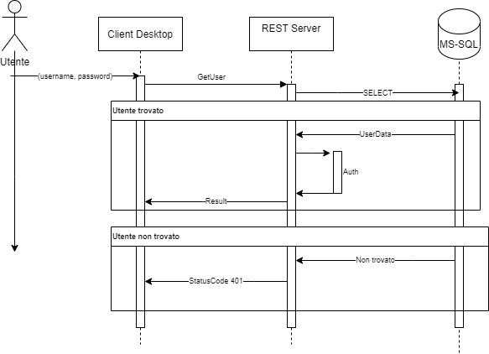

### Turni pulizie

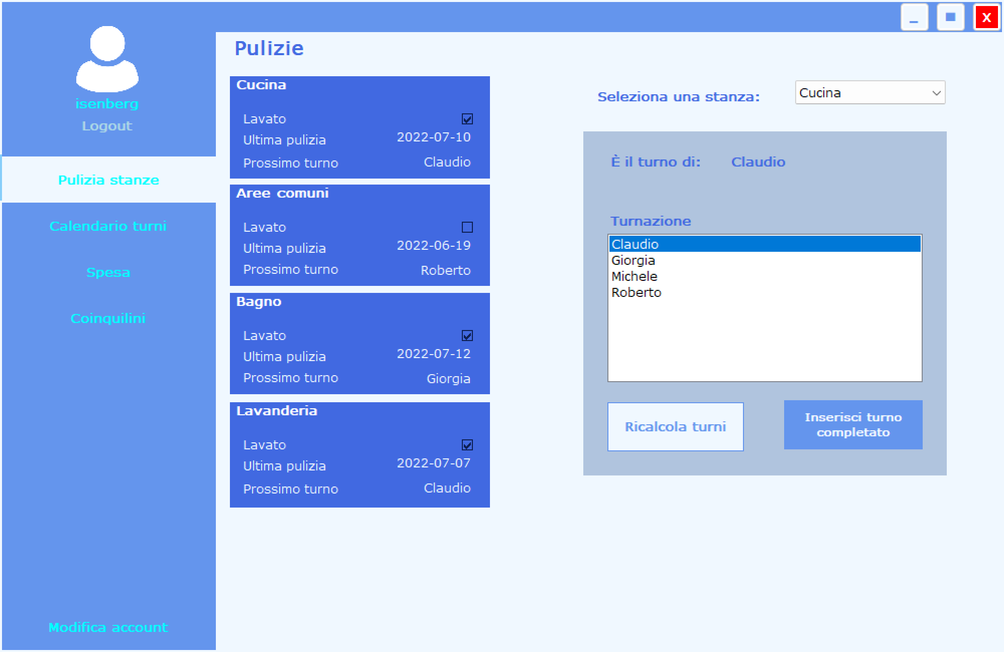

Una volta effettuato l’accesso la prima schermata visualizzata sarà quella relativa ai turni delle pulizie. A sinistra è mostrato lo stato di pulizia delle stanze, se una data stanza è stata pulita entro l’ultima settimana, la data dell’ultima pulizia e il nome del coinquilino a cui è assegnato prossimo turno. A destra tramite un menu a tendina è possibile visualizzare i turni per ogni stanza, permettendo all’utente di ricalcolarli o se inserire un turno completato. Di seguito è riportato il diagramma di sequenza per il ricalcolo dei turni:

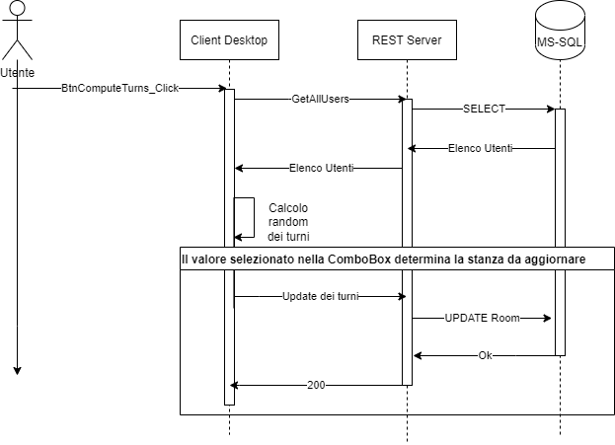

### Calendario pulizie

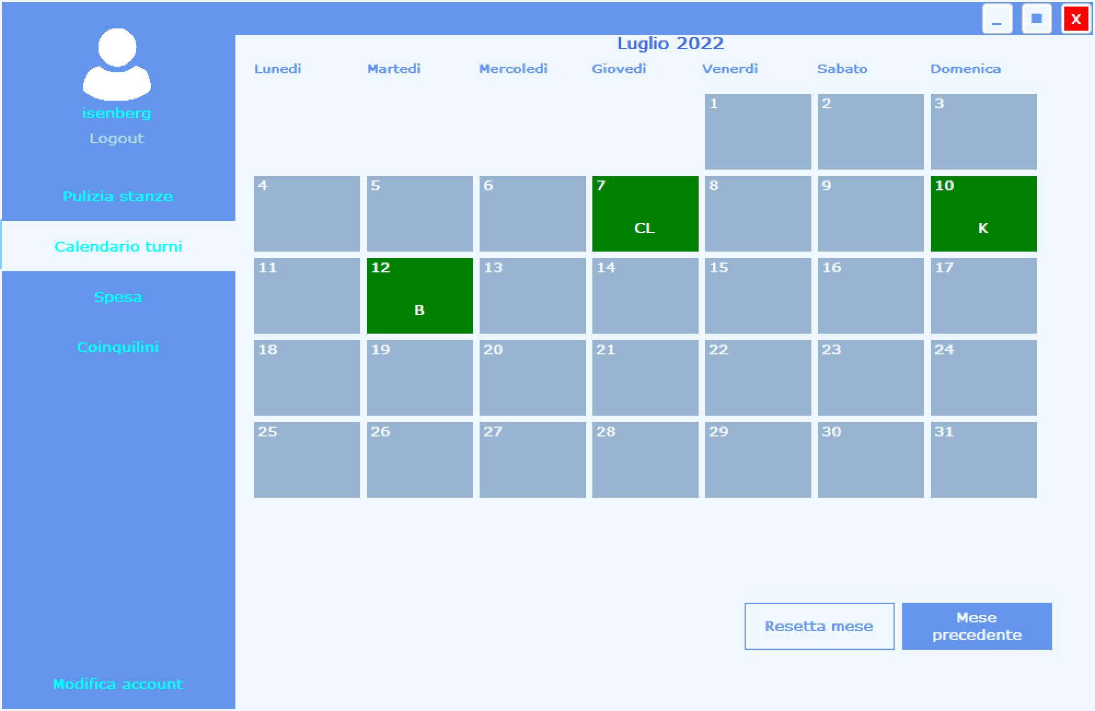

È stata aggiunto una scheda riportante il dettaglio del mese attuale con evidenziati i giorni in cui è avvenuta una pulizia di una stanza (l’iniziale della stanza è riportata nel giorno relativo). Qui è possibile visualizzare anche il mese precedente e se necessario svuotare il mese (solo da parte dell’admin).

### Visualizza lista della spesa

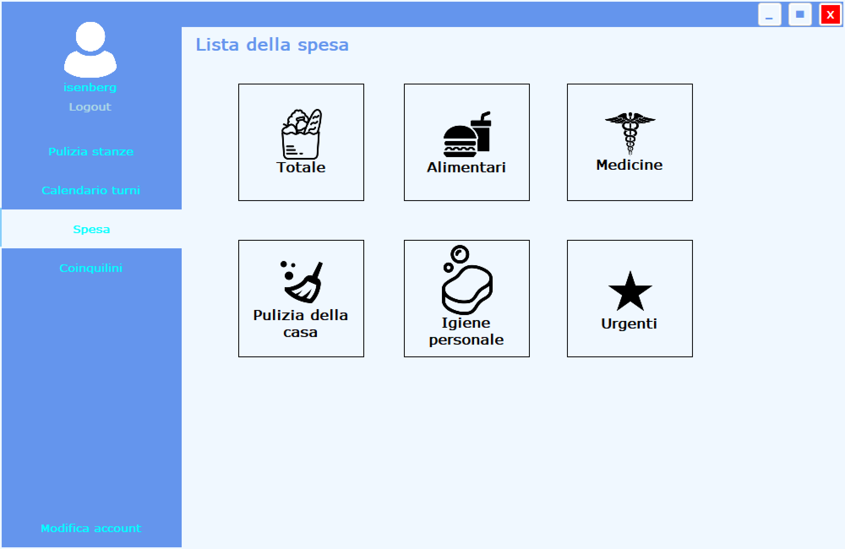

Nella schermata “spesa” sarà possibile visualizzare la lista della spesa divisa in categorie. Cliccando sulla categoria desiderata saranno visualizzati gli elementi interessati, con la possibilità di modificare o rimuovere gli elementi presenti, o di aggiungerne di nuovi. Inserimento e modifica sono differenti a seconda della categoria scelta al fine di velocizzare le operazioni da parte dell’utente. Di seguito è riportato il diagramma di sequenza per la visualizzazione delle liste:

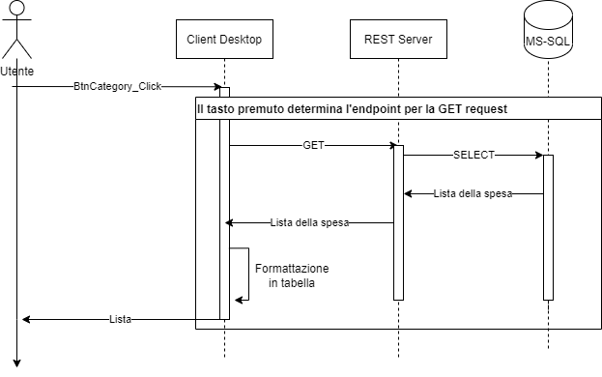

### Gestione utenti

Nella schermata “coinquilini” è presente un elenco degli utenti attualmente registrati nel sistema. Inserimento, modifica ed eliminazione degli utenti sono permessi solo all’amministratore. In particolare, per quanto riguarda l’inserimento di un nuovo utente vengono inseriti i campi per il nuovo utente tramite il form C# e lato server viene fatta una ricerca nel database su base username (si suppone univoco in quanto corrispondente all’username telegram). Se l’utente è già presente allora l’operazione è annullata, altrimenti il nuovo utente è inserito nel database.

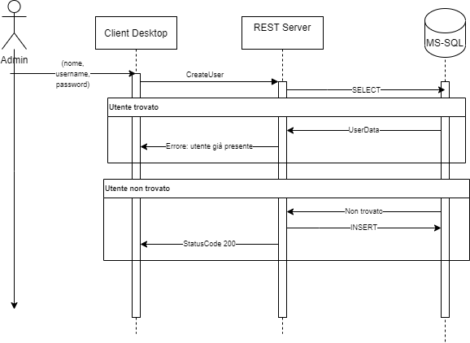

## Bot Telegram

Il bot è realizzato in maniera tale da rispondere ai comandi solo se interrogato all’interno della chat di gruppo della casa. È stata fatta questa scelta per due ragioni: proteggere i dati da utenti esterni (chiunque potrebbe modificare la lista della spesa o i turni delle pulizie altrimenti) e semplificarne l’uso rimuovendo la fase di login (implicitamente avviene facendo parte del gruppo). Tramite il comando /help è possibile ricevere la lista dei comandi disponibili:

* */lista_spesa* - Visualizza una lista della spesa
* */modifica_quantita {categoria}* - modifica la quantità di un elemento in lista. Inviare la categoria dell'oggetto da modificare insieme al comando.
* */aggiungi {nome oggetto}* - aggiunge un nuovo elemento alla lista. Inviare il nome dell'oggetto insieme al comando.
* */turni* - ritorna la lista dei turni delle pulizie per una data stanza.
* */pulizia* - aggiunge il giorno corrente come nuovo giorno di pulizia.
* */annulla* - annulla il comando precedentemente inviato.